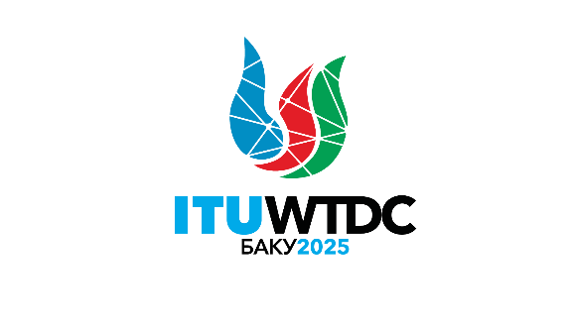 | Региональное подготовительное собрание к ВКРЭ-25 для стран СНГ (РПС‑СНГ)  Бишкек, Кыргызстан, 24−25 апреля 2025 года |  | 
 |  | Документ RPM-CIS25/8(Rev.1)-R
 |  | 13 марта 2025 года
 |  | Оригинал: английский
Председатель КГРЭ-РГ-ITUDP
Отчет о ходе работы Рабочей группы КГРЭ по приоритетам МСЭ-D
Пункт повестки дня
Пункт 7.1
Резюме
В документе содержится краткое изложение обсуждений и обновленная информация о ходе работы Группы.
Необходимые действия
Для информации.
Справочные материалы
− Круг ведения КГРЭ-РГ-ITUDP (TDAG-24/DT/5)
− Отчет первого собрания Рабочей группы КГРЭ по приоритетам МСЭ-D (TDAG-WG-ITUDP/3)
− Отчет второго собрания Рабочей группы КГРЭ по приоритетам МСЭ-D (TDAG-WG-ITUDP/6)
− Обзор Плана действий МСЭ-D − предложение Председателя КГРЭ-РГ-ITUDP (TDAG-WG-ITUDP/4)
− Веб-сайт КГРЭ-РГ-ITUDP

1 Введение
Рабочая группа КГРЭ по приоритетам МСЭ-D (КГРЭ-РГ-ITUDP) была создана КГРЭ со следующим кругом ведения:
− проанализировать текущие приоритеты и соответствующие средства достижения целей МСЭ-D, установленные на ВКРЭ-22, предложения для ВКРЭ-25, включая региональные инициативы, исследуемые Вопросы МСЭ-D, а также результаты региональных подготовительных собраний к ВКРЭ-25, Цели в области устойчивого развития (ЦУР) на период до 2030 года и соответствующие Направления деятельности ВВУИО, за которые МСЭ несет основную ответственность, и впоследствии разработать предложения для новых приоритетов МСЭ-D;
− проанализировать ход выполнения и воздействие Стратегического плана МСЭ на 2024−2027 годы, касающегося МСЭ-D, и подготовить предложения по проекту нового вклада МСЭ-D для Стратегического плана МСЭ на следующий период (2028−2031 гг.);
− проанализировать ход выполнения и воздействие Кигалийского плана действий (КПД), включая его связи с Оперативным планом, и разработать предложения для следующего Плана действий ВКРЭ;
− проанализировать ход выполнения и воздействие четырехгодичного скользящего Оперативного плана, определить области, требующие усовершенствования, и разработать рекомендации для проекта Оперативного плана; и
− представить отчет КГРЭ.
Председателем был назначен г-н Кристофер Кемей из Кении, а заместителями председателя − г­н Ахмад Шарафат из Ирана и г-жа Бланка Гонсалес из Испании.
На внеочередном собрании КГРЭ, состоявшемся 23 января 2025 года, г-н Кемей покинул пост Председателя группы, и новым Председателем была назначена г-жа Инга Римкевичене из Литвы.
КГРЭ-РГ-ITUDP провела свое первое собрание 4 сентября 2024 года, а второе собрание − 4 декабря 2024 года. Отчеты об обоих собраниях доступны на веб-сайте КГРЭ-РГ-ITUDP.

2 Принятый подход и достигнутый прогресс
На момент проведения первого собрания письменных вкладов получено не было, поэтому обсуждения были минимальными. Ввиду этого и в целях стимулирования представления вкладов и обсуждений на последующих собраниях Группа решила, что Председатель после консультаций с секретариатом может разработать вклад для этих целей.
На втором собрании Группе было представлено предложение Председателя (TDAG-WG-ITUDP/4).
После изложения предложения Председателя было высказано несколько замечаний, и члены Группы представили предварительные предложения и отзывы, включая, в частности, следующие аспекты:
− обеспечение правильного распределения определенных тем по приоритетам;
− обеспечение согласованности со стратегическим планом;
− учет других соответствующих процессов МСЭ и ООН, таких как ВВУИО, Глобальный цифровой договор (ГЦД), ЦУР и другие;
− уточнение терминологии;
− обеспечение разработки надлежащего анализа рисков, а также мониторинга и оценки для эффективного выполнения плана;
− обеспечение преемственности с существующим планом, его развитие и упорядочение;
− обеспечение четкого обоснования и целостного подхода при определении приоритетов и средств достижения целей МСЭ-D.
В целом предложение получило высокую оценку Группы при том понимании, что оно может послужить основой для обсуждения с учетом региональных предложений и предложений отдельных стран, которые будут представлены на Конференции.
На основании откликов, полученных во время второго собрания, Председатель представит обновленное предложение для третьего собрания Группы.

3 Ключевые даты и следующие шаги
Третье собрание КГРЭ-РГ-ITUDP состоится во время следующего блока собраний рабочих групп КГРЭ 26 марта 2025 года. Кроме того, будет предусмотрена возможность проведения очного собрания в ходе КГРЭ-25 для подведения итогов обсуждений в Группе.
Помимо этого, Председатель КГРЭ-РГ-ITUDP представит отчеты о ходе работы Группы предстоящим региональным подготовительным собраниям (РПС) в преддверии ВКРЭ-25.
Окончательный итоговый документ КГРЭ-РГ-ITUDP будет представлен для дальнейшего рассмотрения на ВКРЭ 2025 года и возможного представления в качестве вклада на ВКРЭ-25, где он будет окончательно доработан, а также будет принят окончательный вариант Бакинского плана действий.
Справочные материалы
TDAG-WG-ITUDP/ADM/2
______________

